Манипуляторные косилки FERRI серии T470P и T530P
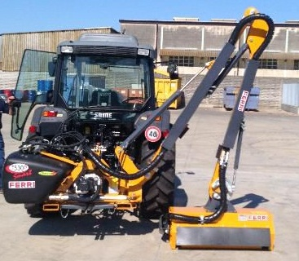 |  | Уважаемый клиент!  Благодарим Вас за интерес, проявленный к нашему оборудованию и представляем Вашему вниманию Итальянскую косилку FERRI.  Оборудование FERRI известно во всем мире благодаря своему качеству, надежности и большому числу опций. Применение высоких стандартов качества, стальных компонентов HARDOX гарантирует отличную производительность даже в самых тяжелых условиях.
 |  | Полноценная сервисная поддержка на базе собственного представительства компании в России, позволяет сделать |  | Смотрите видео на канале Ferri в России  Смотреть  Смотреть
работу оборудования FERRI бесперебойной, высокопроизводительной и минимизировать сроки поставки и обслуживания!
Преимущества манипуляторных косилок Ferri:
- Независимые гидравлические системы косилки;
- Полипропиленовый или металлический бак для гидравлической жидкости
- Высокопроизводительные шестеренчатые или аксиально - поршневые гидронасосы и гидроприводы
- Кованые кронштейны рычагов манипулятора
- Система повторения контура поверхности без участия оператора
- Система предотвращения опрокидывания при работе по кронированию деревьев
- Система автоматического возврата после столкновения с препятствием
- Вынос стрелы манипулятора вперед, для более комфортной работы оператора
- Различные варианты управления - от рычажного до пропорционального электронного
- Рабочая ширина режущей головки от 80 см до 160 см
- Диаметр измельчения веток - до 8 см
Расширенную информацию о заводе и продукции можно найти на сайте www.ferrirus.ru
Стоимость косилки: уточняйте
Срок поставки: уточняйте
Базис поставки: г. Ярославль
Гарантия: 12 месяцев
 |  |  |  |  | 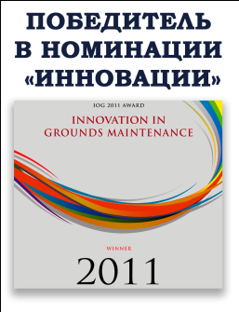

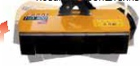 | 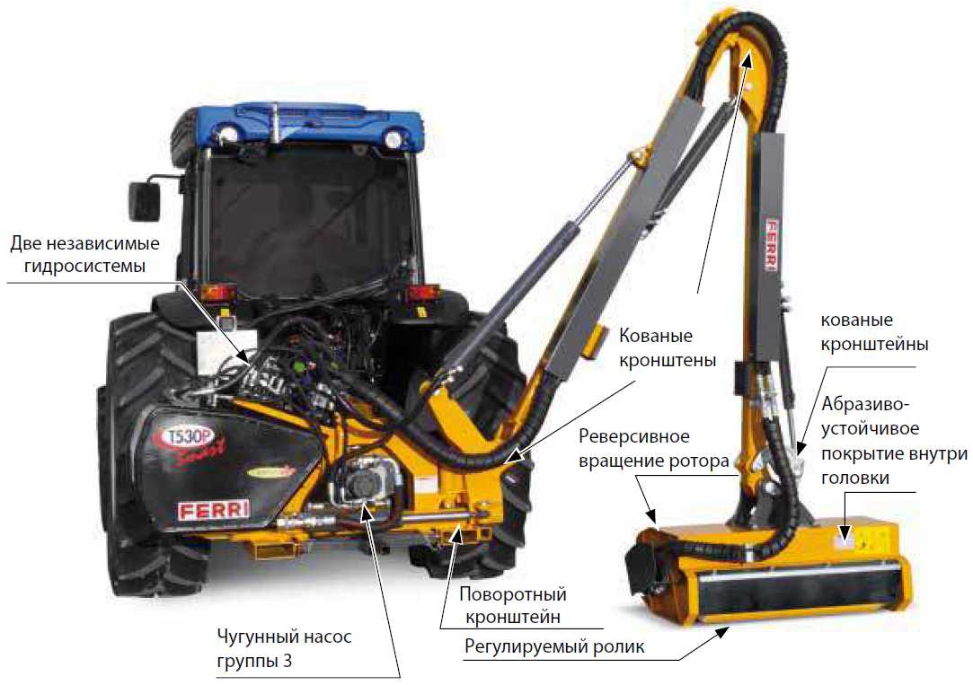  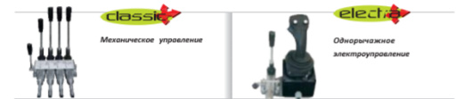
Шарнирное крепление режущей головки позволяет повторять контур поверхности
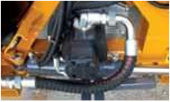
Чугунные детали гидронасоса
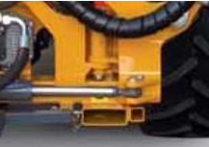
Коробчатая корзина рычагов
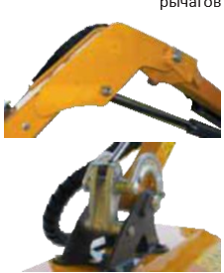
Трактор, л.с. | 50 | 60 | 70 | 80 | Мин. вес трактора | Мин. ширина трактора
 |  |  |  |  | кг | М
T470P Smart Trial |  |  |  |  | 2500 | 1,90
T530P Smart Trial |  |  |  |  | 2500 | 1,90

Кованные детали манипулятора и соединения головки
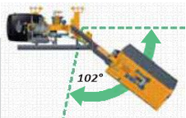
Гидравлическая защита при столкновениях с максимальным углом отклонения

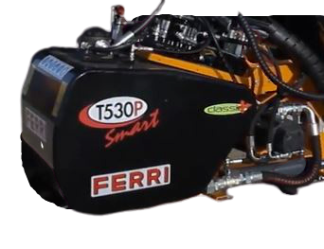  Металлический бак прог-рессивной конструкции с эффективным теплообменом закреплен на вибропогло-щающих подушках, чтобы исключить воздействие вибраций. | 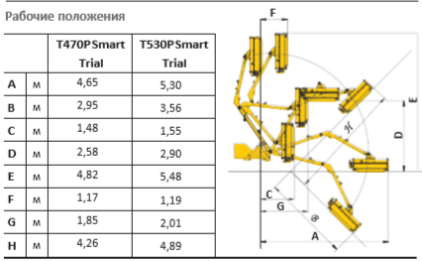

Техническая информация
Модель | Макс. выброс стрелы  м | Вес  кг | Гидро бак  л | Ротор  об/мин | ВОМ  макс. об/мин | Угол работы головки
T470P | 4,65 | 640 | 120 | 3.100 | 540 | 190°
T530P | 5,30 | 655 | 120 | 3.100 | 540 | 190°

Комплектуется
- Косящая голова
- Шарнирное соединение режущей головки (плавающий режим повторения контура земли)
- Полностью независимая гидросистема
- Механическая защита при столкновении с большим углом отклонения
- Блокировачный клапан отклоняющей рамы (для более безопасной транспортировки)
- Полностью чугунные гидромотор и гидронасос
- Риверсивный ротор
- Абразивоустойчивые защитные шторки
- Масло и карданный вал с адаптером для ВОМ
- Комплект ЗИП (подшипникиковый узел опорного ролика и ротора)
- Гарантийный период 12 месяцев
Дополнительное оборудование:
Стабилизационная система крепления к трактору "Delta yoke" (включено в цену)
СистемаповторенияконтураповерхностибезучастияоператораLFAmechanic (включеновцену)
Масляный радиатор с термостатом (не включено в цену)
Бампер с системой освещения (не включено в цену)

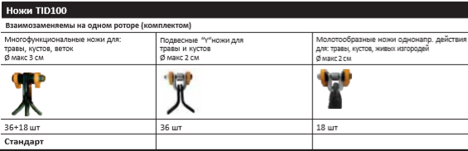 | 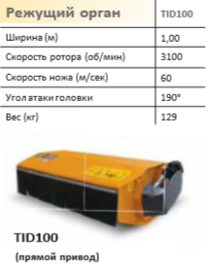

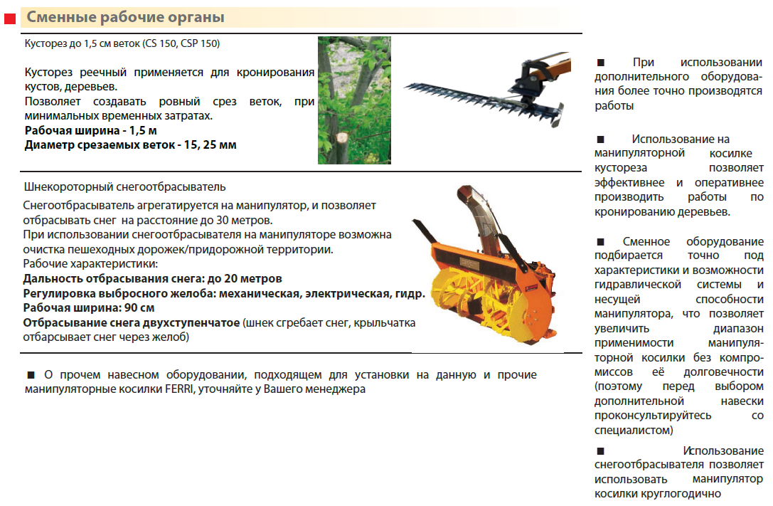

Мы подготовили для Вас дополнительную информацию по косилкам Ferri:
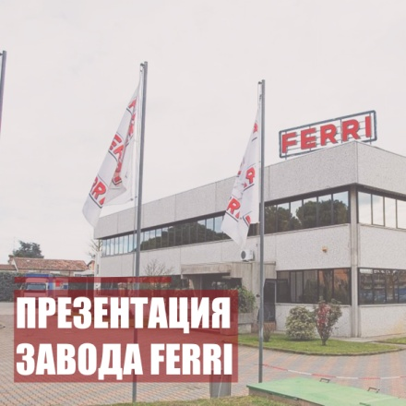 | 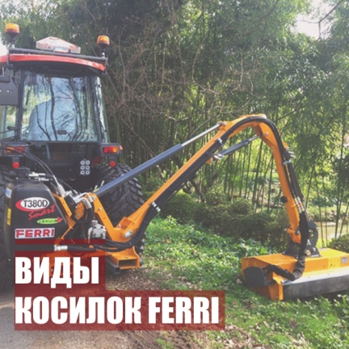
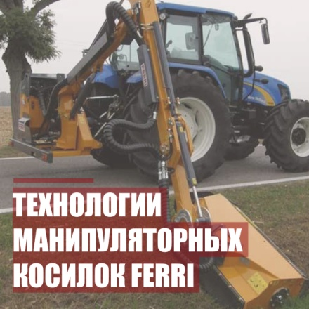 | 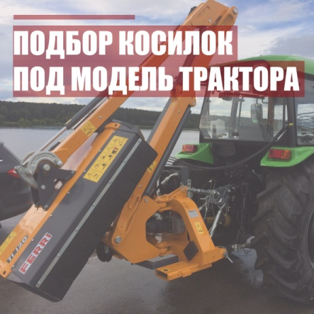
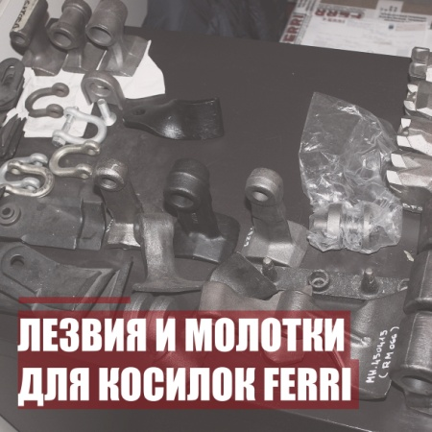 | 